公有云综合测试
说明: region选择华北-北京四，整个测试仅使用一枚EIP，无需使用公网NAT
- ECS+RDS实现z-blog企业级门户网站
- 创建VPC01子网subnet01为192.168.1.0/24，网关为192.168.1.254;
VPC02子网subnet02为192.168.2.0/24，网关为192.168.2.254，其中VPC01的网络中dns通过终端节点服务提供地址为192.168.1.53
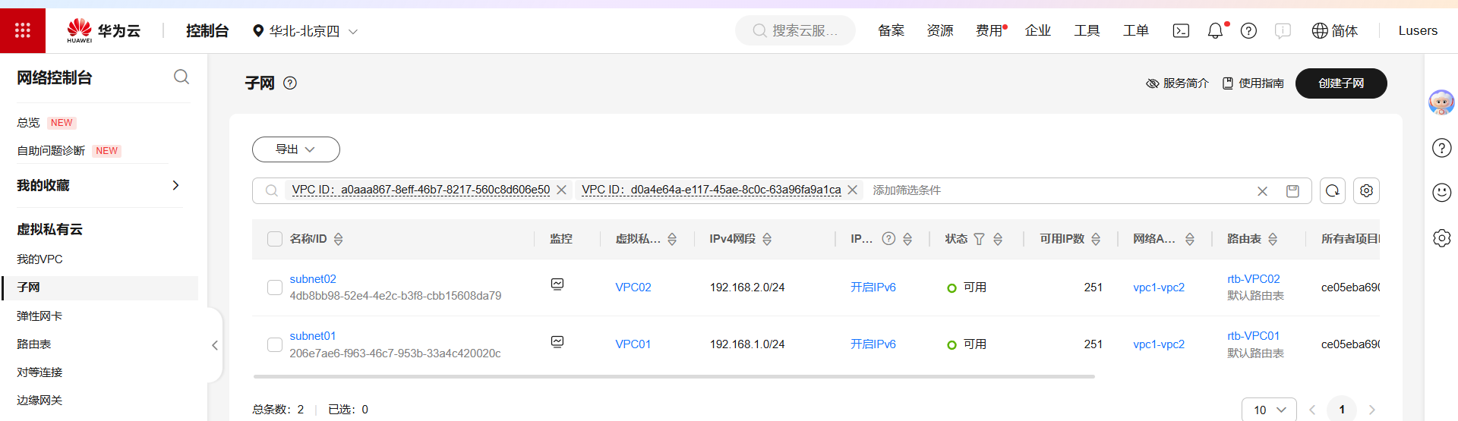
- 创建安全组sg_mysql仅允许sg_web访问该安全组的3306端口，创建安全组sg_web，仅对外提供80、443、22端口的访问
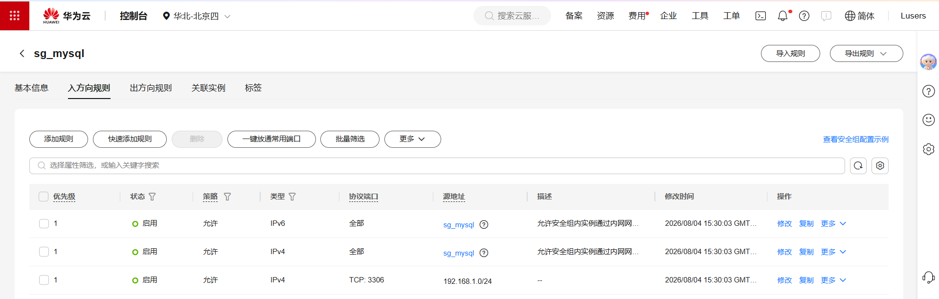
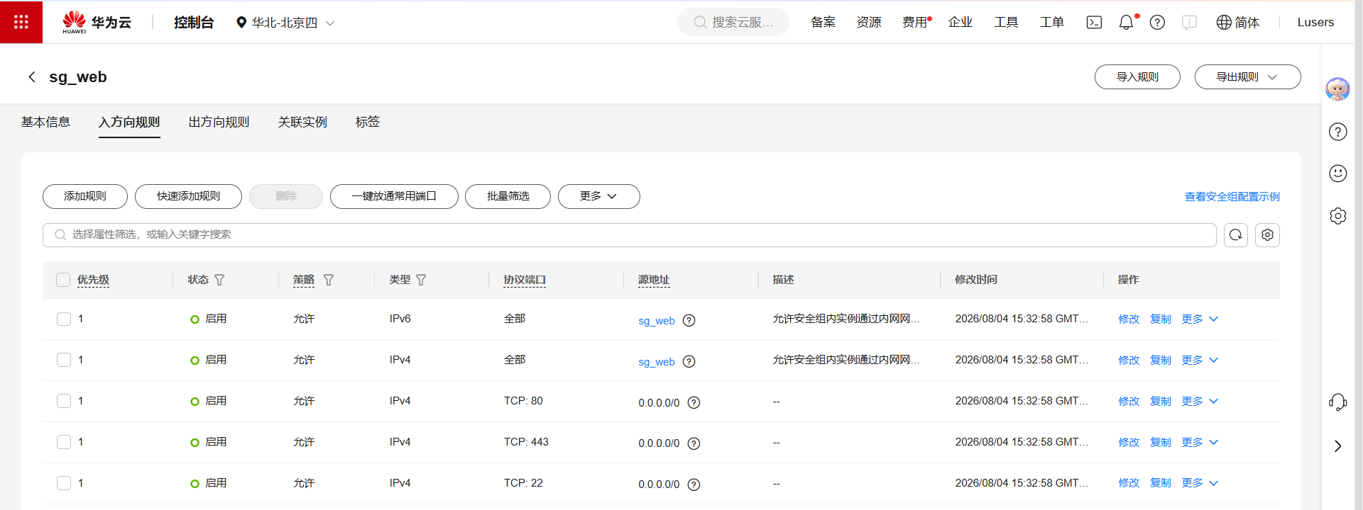
- 购买一个MySQL版本为5.7的RDS云数据库实例类型为高可用放在可用区1，规格为2C4G，使用安全组sg_mysql，实例名为rds-mysql，vpc选择vpc02，IP地址为192.168.2.36/24

- 在可用区2购买两台竞价实例ECS，规格型号自选，配置为2C4G，操作系统为rocky Linux8.4，云服务器的名称分别为ECS-NFS、ECS-WEBSITE使用vpc01作为虚拟私有云，其中一台作为nfs的存储、另一台ECS作为lamp部署z-blog，z-blog的网站数据来自于nfs的/website目录，该目录使用一个名为disk-data的数据盘，大小为50G吗，文件系统为xfs；
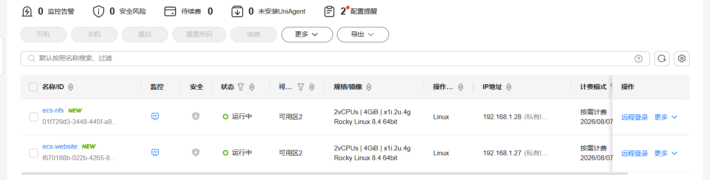
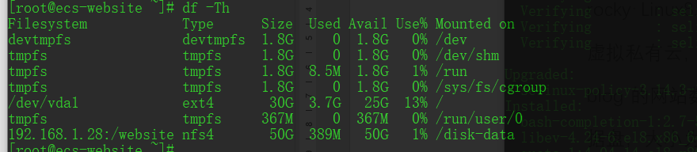
- VPC01通过对等连接访问vpc02，为了保证系统的安全需要配置网络ACL，仅允许vpc01中的ECS访问vpc02中的192.168.2.36的3306端口，其他端口均不能访问，且不能ping
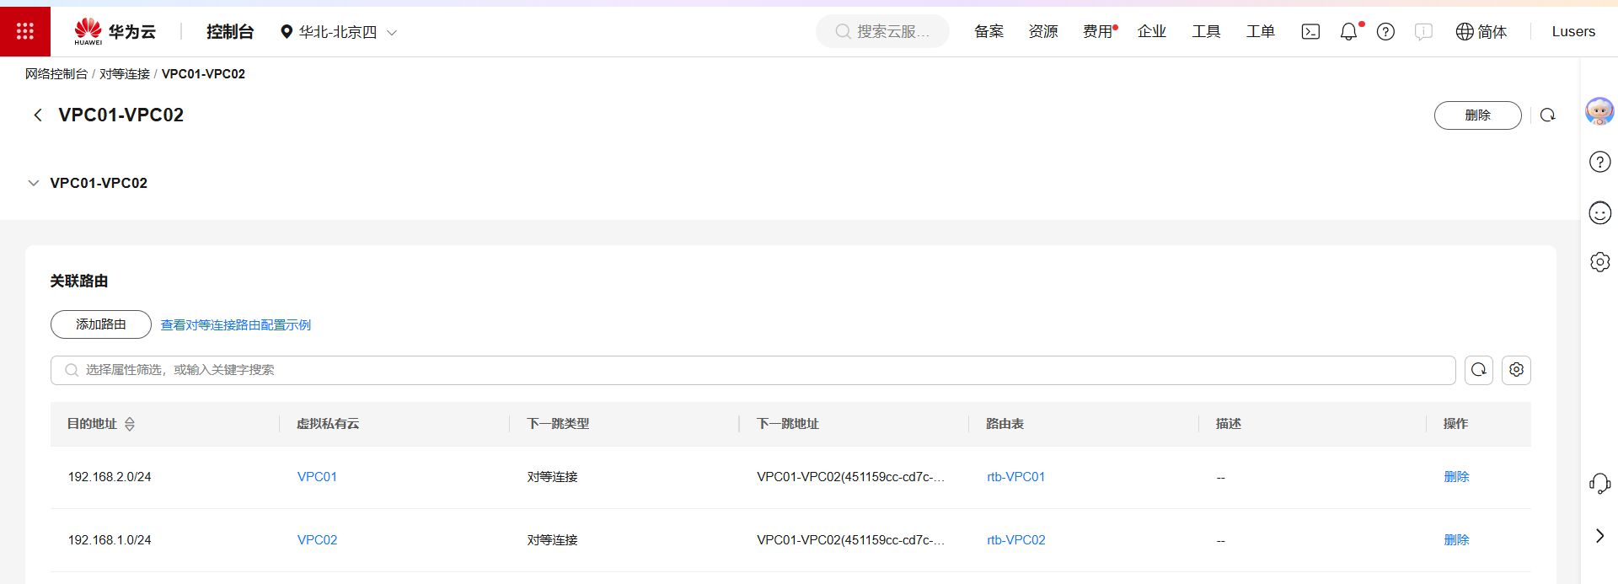
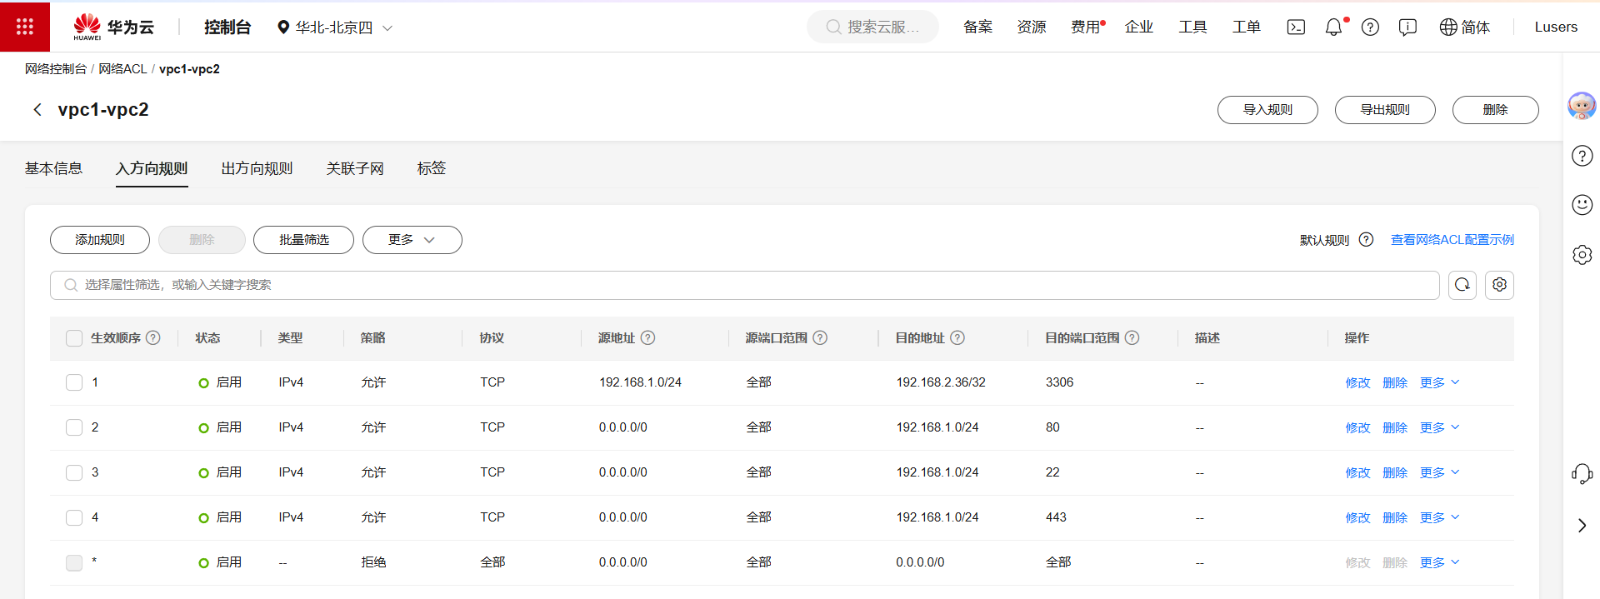
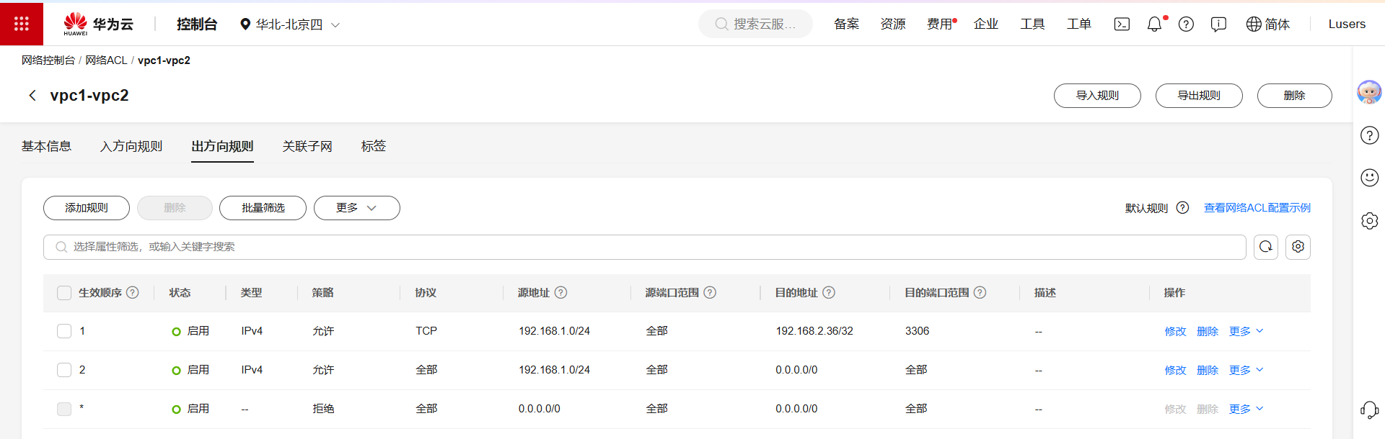
注：由于VPC1需要联网下载软件包，因此多配置一条该网段出方向的ACL，否则无法下载软件包，由于下载的源IP太多了，实验作业就放宽匹配所有；
- 在ECS_WEBSITE中安装部署z-blog网站

- ELB+SSL证书实现https安全高可靠访问
- 为业务域名：zhangsan.ytlinux.com;申请免费的域名ssl证书(注意zhangsan的姓名全拼请换成你的姓名或者其他前缀)
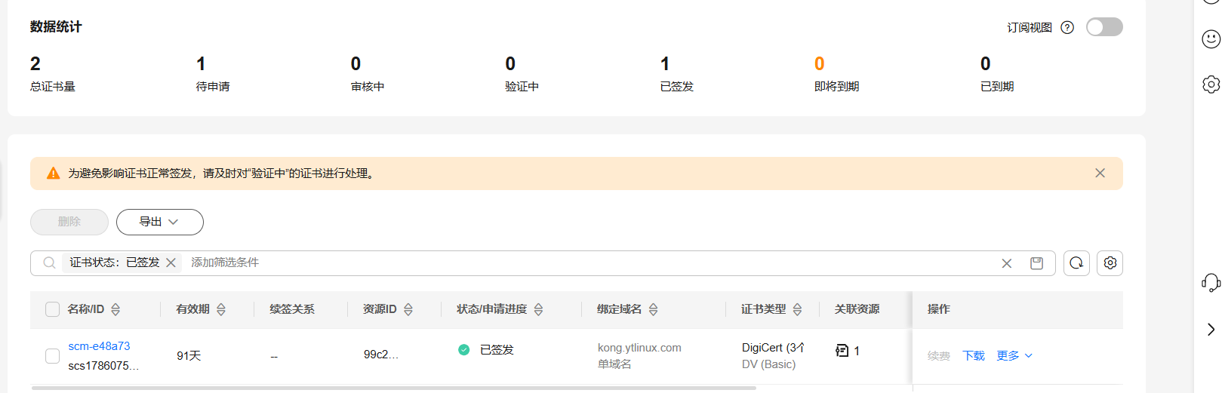
- 配置ELB通过域名加https的方式访问到网站内容，ELB使用加权轮训方式访问到后端的ECS_WEBSITE，并且每五分钟检查一次后端的/1.txt文件是否能访问到来验证后端的可用性
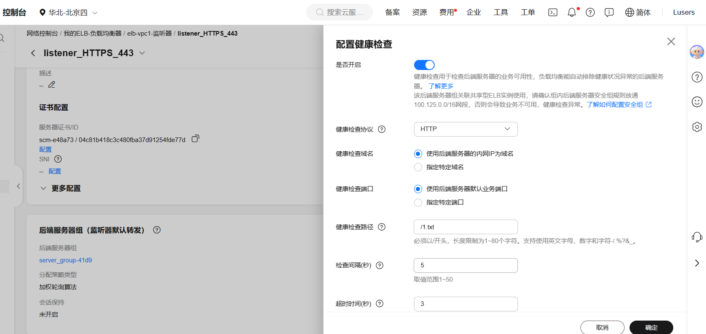
- ELB同时提供http和https访问，将来自于访http的请求转发到https，确保安全访问
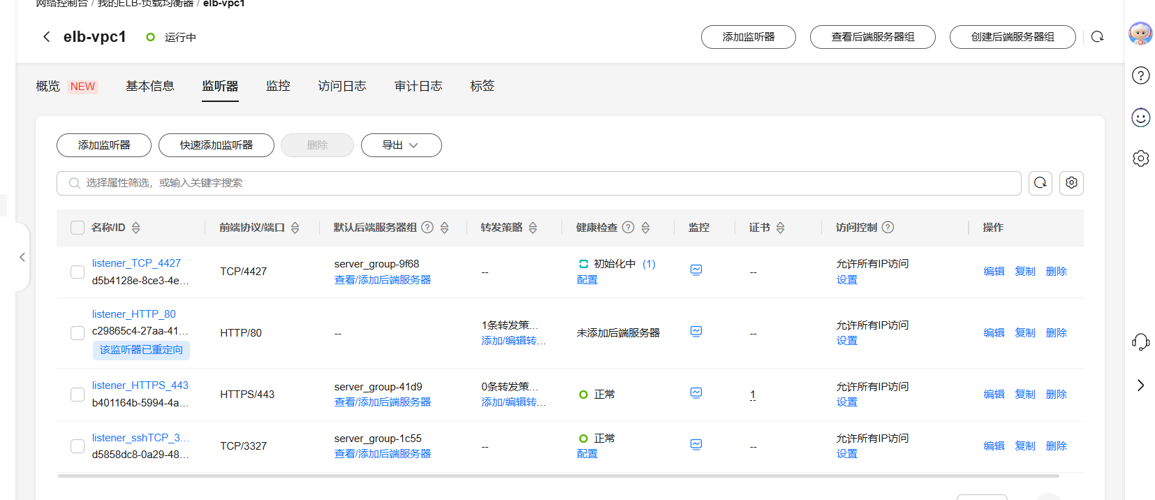
注：3327和4427只是为了暂时跳转到website和nfs的22端口配置的；
- IMS+AS 实现快速业务快速扩容
- 将ECS_WEBSITE制作成为镜像image-zblog，镜像制作完成需确保镜像可以发放出来web业务后删除ECS_WEBSITE云服务器
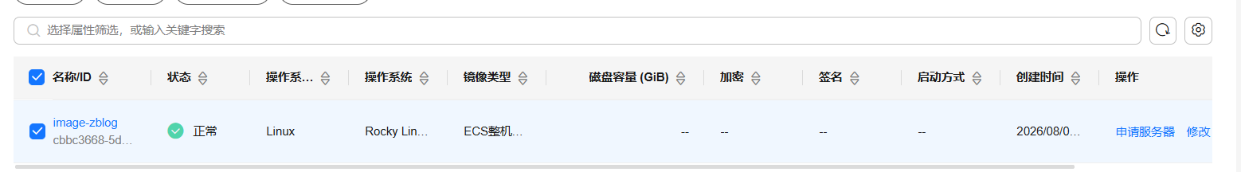
- 配置AS弹性伸缩组，期望实例为2，最小实例为1，最大实例为5，通过image-zblog镜像自动伸缩云服务器，同时配置伸缩策略，在CPU负载高于30%时增加一个实例，负载低于10%时减少一个实例，增加出来的实例自动加入到ELB的负载均衡中自动作为后端服务器
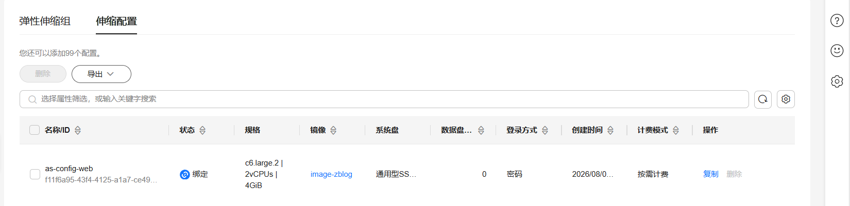
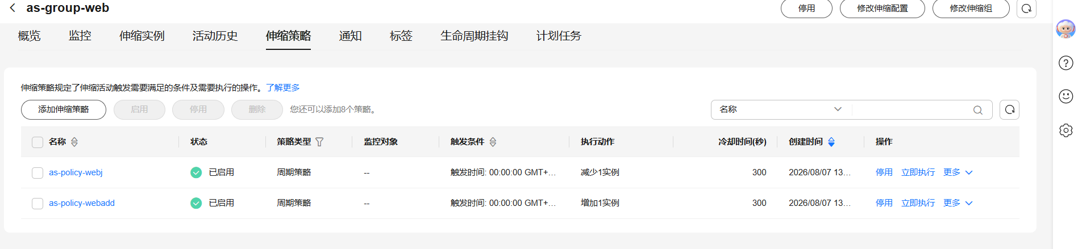
四、作业验收与资源删除
1.验收作业方式，将zblog美化成你想要的网站模版，在网站上发布一篇文章，标题为 华为公有云实践-张三（换成你的姓名），将word中的内容和答案写到文章中,同时将该word作为附加上传到文章中提供用户下载，并将连接在群里艾特老师进行发送（例如 @lab4 提交作业: https://zhangsan.ytlinux.com），老师查看连接下载附加后，通知删除云资源，完成作业
2. 资源删除完成后一定要在控制台进行查看，确保所有付费资源删除完成，特别是制作的镜像的不要忘记

IAM 域名解析账号：
登录地址：https://auth.huaweicloud.com/authui/login?id=linux_young
账号 ytuser
密码 Huawei@12#$
解析地址：
https://console.huaweicloud.com/dns/?region=cn-southwest-2_dev#/dns/recordset/public/list?zoneid=8aace3b974d01b610175ef5ad40d658a&zonename=ytlinux.com&zoneStatus=ACTIVE

